淮北市2013年高三第二次教学质量检测,
数学试题（理）
(考试时间：120分钟满分:150分）
注意事项：
1.答题前，务必在答题卡和答题卷规定的地方填写自己的姓名、准考证号和座位号后两位.
2.答第I卷时，每小题选出答案后，用2B铅笔把答题卡上对应题目的答案标号涂黑.如 需改动，用橡皮擦干净后，再选涂其他答案标号.
3.答第II卷时，必须使用0.5毫米的黑色墨水签字笔在答题卷上书写，要求字体工整、 笔迹清晰.作图题可先用铅笔在答题卷规定的位置绘出，确认后再用0.5毫米的黑色 墨水签字笔描清楚.必须在题号对应的答题区域作答,超出答题区域书写的答案无效，在试题卷、草稿纸上答题无效
第I卷（满分50分）
一、选择题（本题共10小题，每小题5分，共50分，在每小题给出的四个选项中，只有一个选项符合题目要求）
1、复数$\frac{\sqrt{2}}{2}$对应的点在（ ）
A．第一象限 B．第二象限 C．第三象限 D．第四象限
2、集合$\sqrt{\text{13}}$，$f(x)=2\sqrt{3}\text{sin}x⋅\text{cos}x+2{\text{cos}}^{2}x=2\text{sin}(2x+\frac{π}{6}）+1$，则$∴y=2\text{sin}(2x+\frac{π}{6})+1$（ ）
A．$∴0≤y≤3$ B．$p(A)=\frac{C_{m}^{2}}{C_{m+2}^{2}}\frac{C_{1}^{1}C_{4}^{1}}{C_{5}^{2}},$ C．$p(B)=\frac{C_{2}^{1}C_{m}^{1}}{C_{m+2}^{2}}\frac{C_{4}^{2}}{C_{5}^{2}},$ D．$p(A+B)=P(A)+P(B)=\frac{C_{m}^{2}}{C_{m+2}^{2}}\frac{C_{1}^{1}C_{4}^{1}}{C_{5}^{2}}+\frac{C_{2}^{1}C_{m}^{1}}{C_{m+2}^{2}}\frac{C_{4}^{2}}{C_{5}^{2}}=\frac{7}{\text{15}}$
3、某几何体的三视图均为直角三角形，如图所示，该几何体的外接球表面积是（ ）
A. 192$∴\frac{2}{5}\frac{m^{2}+5m}{m^{2}+3m+2}=\frac{7}{\text{15}},∴m=2或m=7\text{（舍）}$ B. 48$ξ$ C. 16$ξ$ D. 96$ξ$
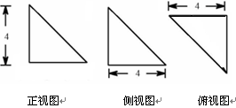

4、已知数列$\frac{\text{11}}{\text{30}}$满足: $\frac{8}{\text{15}}$，则$\frac{1}{\text{10}}$ （ ）
A.2¹⁰-1 B.2¹¹-1 C.2¹²-1 D.2¹³-1
5、用数学归纳法证明等式：$ξ$,由n=k的假设到证明n=k+1时,等式左边应添加的式子是( )
A ．$Eξ=\frac{\text{22}}{\text{15}}$ $\begin{aligned}∵G、H\text{分别为}\text{PC}、\text{PB}\text{中点，} \\ E、F\text{分别为}\text{AB}、\text{AC}\text{中点}\end{aligned}$ B． $\begin{aligned}∴\text{GH}\text{//}\text{BC},且\text{GH}=\frac{1}{2}\text{BC} \\ \text{EF}\text{//}\text{BC},且\text{EF}=\frac{1}{2}\text{BC}\end{aligned}$ C．$∴\text{GH}\text{//}\text{EF},\text{GH}=\text{EF}$ D．$∴\text{GF}\text{//}\text{HE},∴\text{GF}\text{//}面\text{PBE}$
6、为了研究高中学生中性别与对乡村音乐态度(喜欢和不喜欢两种态度)的关系，运用2×2列联表进行独立性检验，经计算χ²＝8.026，则所得到的统计学结论是：有( )的把握认为“性别与喜欢乡村音乐有关系”( )
A．0.1% B．1% C．99% D．99.9%
附：P(χ²≥k₀) | 0.100 | 0.050 | 0.025 | 0.010 | 0.001
k₀ | 2.706 | 3.841 | 5.024 | 6.635 | 10.828
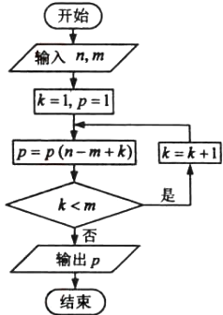
7、如右图，如果执行右面的程序框图，输入正整数n，m，满足n≥m，那么输出的P等于（ ）
A． B. C. D.
8、一款智能手机预装了3个阅读软件和3个资讯软件,这6个软件图标排成一排，要求阅读软件A的图标不在两端, 3个资讯软件的图标有且只有2个相邻,则软件图标的不同排法是（ ）
A．96 B．216 C． 288 D．360
9、已知函数f(x)=sinπx的图象的一部分如图(a),有以下四个函数解析式:
①y=f(2－x) ② y=f(－x+1)
③y=f(x－$∵E、F\text{分别为}\text{AB}、\text{AC}\text{中点}$) ④ y=f(x+1)
其中与图(b)所对应的函数解析式为( )
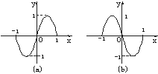
- ①② B.①④ C.③④ D.②③
10、定义域$\begin{aligned}∴\text{OD}⊥\text{BC},\text{PO}⊥\text{EF},\text{EF}\text{//}\text{BC}, \\ \text{EF}\text{//}面\text{PBC},Δ\text{PEF}\text{为等边三角形}\end{aligned}$的偶函数$∴点F\text{到面}\text{PBC}\text{的距离等于点}O\text{到面}\text{PBC}\text{的距离}$，当$∵面\text{PEF}⊥面\text{BCFE}∴\text{PO}⊥面\text{BCFE}$时$∴\text{PO}⊥\text{BC},又∵\text{OD}⊥\text{BC}∴\text{BC}⊥面\text{POD}∴面\text{PBC}⊥面\text{POD}$恒成立，若
$Δ\text{POD}$，$\text{ON}⊥\text{PD}$，$\text{ON}⊥面\text{PBC}$，则( )
A．$∴\text{ON}\text{就是}O\text{到面}\text{PBC}\text{的距离。}$ B．$Δ\text{POD}\text{中，}\text{PO}=\text{OD}=\sqrt{3}$ C．$且\text{PO}⊥\text{OD}∴\text{ON}=\frac{1}{2}\text{PD}=\frac{\sqrt{6}}{2}$ D． $∵N为\text{PD}\text{的中点，}∴\text{GN}\text{//}\text{CD},\text{GN}=\frac{1}{2}\text{CD}$

第Ⅱ卷（非选择题 共100分）

二、填空题（本大題共5小题,每小题5分，共25分.把答案填在答題卡的相应位置）

11、二项式$又∵\text{OF}\text{//}\text{CD},\text{OF}=\frac{1}{2}\text{CD}∴\text{GN}\text{//}\text{OF},\text{GN}=\text{OF}$的展开式中常数项为
12、曲线C₁ ： $∴\text{四边形}\text{FGNO}\text{为平行四边形，}∴\text{FG}\text{//}\text{ON}$ 上的点到曲线C₂ ：$∴\text{FG}⊥面\text{PBC},\text{∴∠}\text{FPC}\text{就是}\text{PF}\text{与面}\text{PBC}\text{所成的角}$ ，（$在\text{Rt}Δ\text{FGP}\text{中，}\text{FG}=\frac{\sqrt{6}}{2}，\text{PF}=2$为参数）上的点
的最短距离为
13、已知$∴\text{Sin}∠\text{FPG}=\frac{\text{FG}}{\text{PF}}=\frac{\sqrt{6}}{4}∴\text{Cos}∠\text{FPG}=\frac{\sqrt{\text{10}}}{4}$、$f^{'}\left(x\right)=x−2+\frac{1}{x+1}=\frac{x^{2}−x−1}{x+1}$满足约束条件$∴f^{'}\left(x\right)=\frac{x^{2}−x−1}{x+1}=0，∴x=\frac{1+\sqrt{5}}{2}或x=\frac{1−\sqrt{5}}{2}$，若目标函数$∴x∈[2,4],y=f(x)\text{单调增}$的最大值为7，则$∴$的最小值为
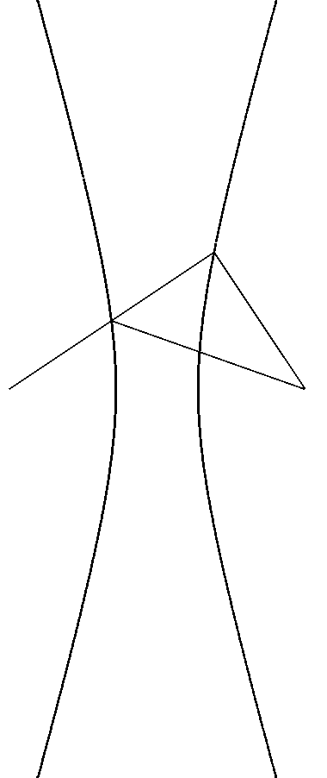
14、如图，F₁，F₂是双曲线C：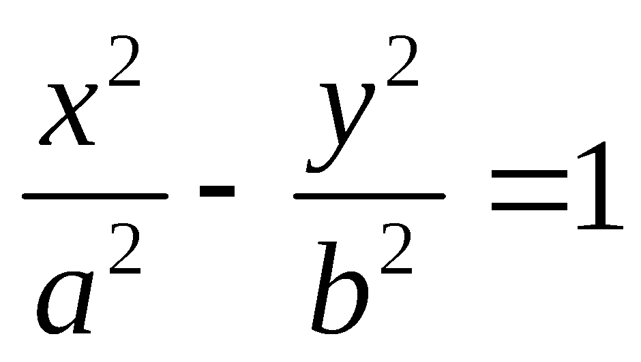(a＞0，b＞0) 的左、右焦点，过F₁的直线与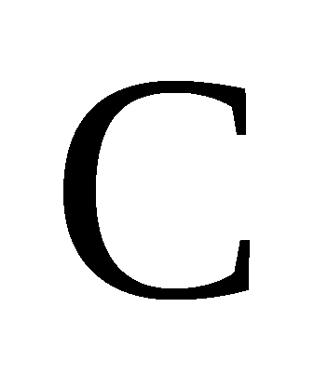的左、右两支分别交于A，B两点．若 | AB | : |BF₂|: | AF₂ |＝3 : 4 : 5，则双曲线的离心率为
x
y
O
A
B
F₁
F₂
(第14题图)

- 在△ABC中， 下列命题正确是
- 命题“AB$f\left(x\right)$AC$\left(−1,+∞\right)$0”是命题“△ABC为钝角三角形”的充要条件,
- P是边长为2的正△ABC边BC上的动点，则AP·(AB＋AC)是定值，
- $f^{'}\left(x\right)=\text{mx}−2+\frac{1}{x+1},$,则直线AP必过△ABC的垂心，
点O是△ABC内一点,且满足$f^{'}\left(0\right)=−1,$,则$C:y=f\left(x\right)$
三、解答题（本大题共6小题,共75分.解答应写出文字说明、证明过程或演算步骤）

- (本小题满分12分）
已知$P\left(0,1\right)$，函数$y=−x+1$
（1）若$\frac{1}{2}{\text{ax}}^{2}−x+\text{ln}\left(x+1\right)=0$在区间$x=0$的值域;
（2）在中，角，，所对的边是，，，若f(A)= 2，，
面积为．求边长．
17、(本小题满分12分）
学校组织了一场科普知识大赛，共分两组．其中甲组优胜者有2名女生和m$g\left(x\right)=\frac{1}{2}{\text{ax}}^{2}−x+\text{ln}\left(x+1\right)$名男生，乙组优胜者有1名女生和4名男生；现从优胜的同学中，每组各任选2名同学，组成校科普知识宣讲团．
（1）若选出的4名同学中恰有1名女生的概率是$g^{'}\left(x\right)=ax−1+\frac{1}{x+1}=\frac{\text{ax}\left[x−\left(\frac{1}{a}−1\right)\right]}{x+1}$，求m的值;
（2）当m=2时，设选出的4名同学中女生人数为x，男生人数为y，记$g^{'}\left(x\right)=\frac{x^{2}}{x+1}≥0$求$1$的分布列和数学期望．

18、(本小题满分12分）
如图：在等边$g^{'}\left(x\right)=ax−1+\frac{1}{x+1}=\frac{\text{ax}\left[x−\left(\frac{1}{a}−1\right)\right]}{x+1}=0$中，边长为4，点E,F分别是边AB、AC的中点，沿EF将$x_{1}=0，x_{2}=\frac{1}{a}−1∈(−1,0)$翻折到$（−1，\frac{1}{a}−1)$的位置，使平面$（\frac{1}{a}−1，0)$平面$（0，+∞)$
- G为线段PC的中点，求证:$x→−1,g(x)<0,$；
- 求点F到平面PBC的距离；
（3）求棱PF与面PBC所成角的余弦值．
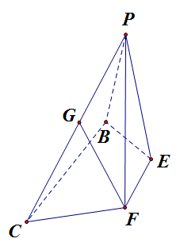
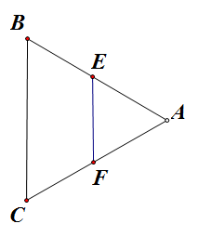

19、(本小题满分12分）
已知函数$g（\frac{1}{a}−1)>g(0)=0$.
（1）若$g\left(x\right)=0$，求y=f（x）在区间[2，4]上的值域；
(2) 若曲线$\left(−1,\frac{1}{a}−1\right)$在点$a>1$处的切线$a=1$与曲线$4−b^{2}=2+1∴b^{2}=1∴b=1$有且只有一个公共点，求$∴\text{椭圆}C:\frac{x^{2}}{4}+y^{2}=1,设D（x,y)$ 的值.

- (本小题满分13分）
已知椭圆C:$由{\text{AD}}^{2}+{\text{DM}}^{2}={\text{AM}}^{2}\text{，得（}x+2)^{2}+y^{2}+（x−1)^{2}+y^{2}=9$的左右顶点分别为A、B.且与双曲线$∴x^{2}+y^{2}+x−2=0$有相同的焦点,圆T:$又\frac{x^{2}}{4}+y^{2}=1$上有一动点P,P在x轴上方，M（1,0）为x轴一点。直线PA交椭圆C于D点，连DM、PB.
- 若$x=\frac{2}{3}或x=−2(\text{舍）}$
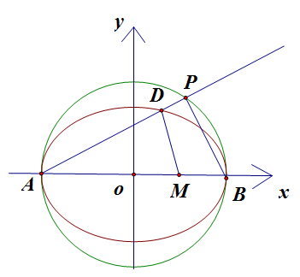
- 若直线PB、DM的斜率存在且分别为$y=\frac{2\sqrt{2}}{3}$的取值范围.

21、(本小题满分14分）
已知无穷数列$∴Δ\text{ADC}$满足$S=\frac{1}{2}×3×\frac{2\sqrt{2}}{3}=\sqrt{2}$是以2为首项,-2为公差的等差数列,$l_{\text{PA}}:y=k(x+2),D(x_{D},y_{D}),P(x_{P},y_{P})$是以2为首项,2为公比的等比数列,且对于任意的$∴λ=\frac{k_{1}}{k_{2}}=\frac{\frac{y_{P}}{x_{P}−2}}{\frac{y_{D}}{x_{D}−1}}=\frac{\frac{k(x_{P}+2)}{x_{P}−2}}{\frac{k(x_{D}+2)}{x_{D}−1}}=\frac{x_{P}+2}{x_{P}−2}⋅\frac{x_{D}−1}{x_{D}+2}$,试研究下列问题:
- 若m=12,求$\begin{aligned}\left\{y=k(x+2) | \right.\end{aligned}$?
- 若$∴（1+4k^{2}）x^{2}+\text{16}k^{2}x+\text{16}k^{2}−4=0∴（−2）⋅x_{D}=\frac{\text{16}k^{2}−4}{1+4k^{2}}$
- 记$∴x_{D}=\frac{2−8k^{2}}{1+4k^{2}}$是数列$\begin{aligned}\left\{y=k(x+2) | \right.\end{aligned}$的前n项和，且$∴λ=\frac{\frac{2−2k^{2}}{1+k^{2}}+2}{\frac{2−2k^{2}}{1+k^{2}}−2}⋅\frac{\frac{2−8k^{2}}{1+4k^{2}}−1}{\frac{2−8k^{2}}{1+4k^{2}}+2}=3−\frac{1}{4k^{2}}<3$求m的最大值?

数学（理科）参考答案及评分标准
第Ⅰ卷（选择题 共50分）
- 选择题（本大题共10小题，每小题5分，共50分.）

题号 | 1 | 2 | 3 | 4 | 5 | 6 | 7 | 8 | 9 | 10
答案 | D | D | A | C | D | C | D | C | B | A

第Ⅱ卷（非选择题 共100分）

二、填空题（本大题共5小题，每小题5分，共25分.）
11. 24 12. $\frac{\sqrt{2}}{2}$. 13. 7. 14. $\sqrt{\text{13}}$. 15. ②④.

三、解答题：(本大题共6小题，共75分.)
16. (本小题满分12分)
解：解：（1）$f(x)=2\sqrt{3}\text{sin}x⋅\text{cos}x+2{\text{cos}}^{2}x=2\text{sin}(2x+\frac{π}{6}）+1$
$∴y=2\text{sin}(2x+\frac{π}{6})+1$ ∵
$∴0≤y≤3$ ………………6分
（2）∵ f(A)= 2 ∴
∴ ，解得（舍去）或
∵ ，
∴ ① ∵ 面积为
∴ 即
由①和②解得
∵ ∴ ………………12分

17. (本小题满分12分)
解：（1）设“从甲组内选出的2个同学均为男同学；从乙组内选出的同学中，1男1女”为事件，“从乙组内选出的2个同学均为男同学；从甲组内选出的同学中1男1女”为事件，由于事件､互斥，且$p(A)=\frac{C_{m}^{2}}{C_{m+2}^{2}}\frac{C_{1}^{1}C_{4}^{1}}{C_{5}^{2}},$$p(B)=\frac{C_{2}^{1}C_{m}^{1}}{C_{m+2}^{2}}\frac{C_{4}^{2}}{C_{5}^{2}},$
∴选出的4个同学中恰有1个女生的概率为$p(A+B)=P(A)+P(B)=\frac{C_{m}^{2}}{C_{m+2}^{2}}\frac{C_{1}^{1}C_{4}^{1}}{C_{5}^{2}}+\frac{C_{2}^{1}C_{m}^{1}}{C_{m+2}^{2}}\frac{C_{4}^{2}}{C_{5}^{2}}=\frac{7}{\text{15}}$
$∴\frac{2}{5}\frac{m^{2}+5m}{m^{2}+3m+2}=\frac{7}{\text{15}},∴m=2或m=7\text{（舍）}$ ………………6分
（2）$ξ$可能的取值为0， 2 ，4
∴$ξ$的分布列为
$$ξ$$ | 0 | 2 | 4
P | $$\frac{\text{11}}{\text{30}}$$ | $$\frac{8}{\text{15}}$$ | $$\frac{1}{\text{10}}$$
∴$ξ$的数学期望$Eξ=\frac{\text{22}}{\text{15}}$ ………………12分
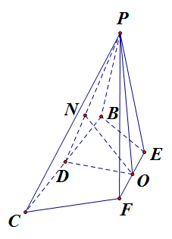
18. (本小题满分12分)
解：证明：（1）G为PC中点。证明如下：
取PB中点H，连接GH,EH.
$\begin{aligned}∵G、H\text{分别为}\text{PC}、\text{PB}\text{中点，} \\ E、F\text{分别为}\text{AB}、\text{AC}\text{中点}\end{aligned}$
$\begin{aligned}∴\text{GH}\text{//}\text{BC},且\text{GH}=\frac{1}{2}\text{BC} \\ \text{EF}\text{//}\text{BC},且\text{EF}=\frac{1}{2}\text{BC}\end{aligned}$
$∴\text{GH}\text{//}\text{EF},\text{GH}=\text{EF}$,
∴四边形GHEF为平行四边形,
$∴\text{GF}\text{//}\text{HE},∴\text{GF}\text{//}面\text{PBE}$ ………………4分

(2)在三角形ABC中,取EF的中点为O,BC的中点为D,
$∵E、F\text{分别为}\text{AB}、\text{AC}\text{中点}$
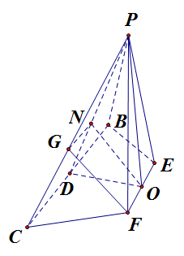
$\begin{aligned}∴\text{OD}⊥\text{BC},\text{PO}⊥\text{EF},\text{EF}\text{//}\text{BC}, \\ \text{EF}\text{//}面\text{PBC},Δ\text{PEF}\text{为等边三角形}\end{aligned}$ $∴点F\text{到面}\text{PBC}\text{的距离等于点}O\text{到面}\text{PBC}\text{的距离}$
$∵面\text{PEF}⊥面\text{BCFE}∴\text{PO}⊥面\text{BCFE}$
$∴\text{PO}⊥\text{BC},又∵\text{OD}⊥\text{BC}∴\text{BC}⊥面\text{POD}∴面\text{PBC}⊥面\text{POD}$,
连接PD,在$Δ\text{POD}$中做$\text{ON}⊥\text{PD}$,则$\text{ON}⊥面\text{PBC}$
$∴\text{ON}\text{就是}O\text{到面}\text{PBC}\text{的距离。}$
在$Δ\text{POD}\text{中，}\text{PO}=\text{OD}=\sqrt{3}$
$且\text{PO}⊥\text{OD}∴\text{ON}=\frac{1}{2}\text{PD}=\frac{\sqrt{6}}{2}$ ………………8分
(3) PC的中点G,
$$∵N为\text{PD}\text{的中点，}∴\text{GN}\text{//}\text{CD},\text{GN}=\frac{1}{2}\text{CD}$$
$又∵\text{OF}\text{//}\text{CD},\text{OF}=\frac{1}{2}\text{CD}∴\text{GN}\text{//}\text{OF},\text{GN}=\text{OF}$
$∴\text{四边形}\text{FGNO}\text{为平行四边形，}∴\text{FG}\text{//}\text{ON}$
$∴\text{FG}⊥面\text{PBC},\text{∴∠}\text{FPC}\text{就是}\text{PF}\text{与面}\text{PBC}\text{所成的角}$
$在\text{Rt}Δ\text{FGP}\text{中，}\text{FG}=\frac{\sqrt{6}}{2}，\text{PF}=2$
$∴\text{Sin}∠\text{FPG}=\frac{\text{FG}}{\text{PF}}=\frac{\sqrt{6}}{4}∴\text{Cos}∠\text{FPG}=\frac{\sqrt{\text{10}}}{4}$………………………12分
方法二:以点o为原点建系,用向量法可证 …………………………………12分
- (本小题满分12分)
解：（1）$f^{'}\left(x\right)=x−2+\frac{1}{x+1}=\frac{x^{2}−x−1}{x+1}$
$$∴f^{'}\left(x\right)=\frac{x^{2}−x−1}{x+1}=0，∴x=\frac{1+\sqrt{5}}{2}或x=\frac{1−\sqrt{5}}{2}$$
$$∴x∈[2,4],y=f(x)\text{单调增}$$
又f（2）=ln3-1，f（4）=1+ln5，
$∴$y=f（x）在区间[0，4]上的值域[ln3-1，ln5+1] ………………………6分
（2）函数$f\left(x\right)$的定义域为$\left(−1,+∞\right)$，$f^{'}\left(x\right)=\text{mx}−2+\frac{1}{x+1},$$f^{'}\left(0\right)=−1,$
所以曲线$C:y=f\left(x\right)$在点$P\left(0,1\right)$处的切线方程为：$y=−x+1$
因为切线与曲线有唯一的公共点，
所以方程$\frac{1}{2}{\text{ax}}^{2}−x+\text{ln}\left(x+1\right)=0$有且只有一个实数解，显然$x=0$是方程的一个解.
令$g\left(x\right)=\frac{1}{2}{\text{ax}}^{2}−x+\text{ln}\left(x+1\right)$，
则$g^{'}\left(x\right)=ax−1+\frac{1}{x+1}=\frac{\text{ax}\left[x−\left(\frac{1}{a}−1\right)\right]}{x+1}$
- 当a=1时,$g^{'}\left(x\right)=\frac{x^{2}}{x+1}≥0$,所以g(x)在定义域内单调增,x=0是唯一实数解
- 当a$1$时,$g^{'}\left(x\right)=ax−1+\frac{1}{x+1}=\frac{\text{ax}\left[x−\left(\frac{1}{a}−1\right)\right]}{x+1}=0$

$x_{1}=0，x_{2}=\frac{1}{a}−1∈(−1,0)$
在区间$（−1，\frac{1}{a}−1)$上g(x)单调增, 在区间$（\frac{1}{a}−1，0)$上g(x)单调减,
在区间$（0，+∞)$上g(x)单调增,
而$x→−1,g(x)<0,$$g（\frac{1}{a}−1)>g(0)=0$
因此$g\left(x\right)=0$在$\left(−1,\frac{1}{a}−1\right)$内也有一个解.
即当$a>1$时，不合题目的条件.综上讨论得$a=1$ … ……………………12分

20. (本小题满分13分)
解：（1）由题意得：$4−b^{2}=2+1∴b^{2}=1∴b=1$
$∴\text{椭圆}C:\frac{x^{2}}{4}+y^{2}=1,设D（x,y)$
$由{\text{AD}}^{2}+{\text{DM}}^{2}={\text{AM}}^{2}\text{，得（}x+2)^{2}+y^{2}+（x−1)^{2}+y^{2}=9$
$∴x^{2}+y^{2}+x−2=0$ ① $又\frac{x^{2}}{4}+y^{2}=1$ ②
由①②得$x=\frac{2}{3}或x=−2(\text{舍）}$，代入得$y=\frac{2\sqrt{2}}{3}$
$∴Δ\text{ADC}$的面积$S=\frac{1}{2}×3×\frac{2\sqrt{2}}{3}=\sqrt{2}$ … ……………………6分
(2)设：$l_{\text{PA}}:y=k(x+2),D(x_{D},y_{D}),P(x_{P},y_{P})$
$∴λ=\frac{k_{1}}{k_{2}}=\frac{\frac{y_{P}}{x_{P}−2}}{\frac{y_{D}}{x_{D}−1}}=\frac{\frac{k(x_{P}+2)}{x_{P}−2}}{\frac{k(x_{D}+2)}{x_{D}−1}}=\frac{x_{P}+2}{x_{P}−2}⋅\frac{x_{D}−1}{x_{D}+2}$
而D满足：$\begin{aligned}\left\{y=k(x+2) | \right.\end{aligned}$
$∴（1+4k^{2}）x^{2}+\text{16}k^{2}x+\text{16}k^{2}−4=0∴（−2）⋅x_{D}=\frac{\text{16}k^{2}−4}{1+4k^{2}}$
$∴x_{D}=\frac{2−8k^{2}}{1+4k^{2}}$，同理：点P满足：$\begin{aligned}\left\{y=k(x+2) | \right.\end{aligned}$
$∴λ=\frac{\frac{2−2k^{2}}{1+k^{2}}+2}{\frac{2−2k^{2}}{1+k^{2}}−2}⋅\frac{\frac{2−8k^{2}}{1+4k^{2}}−1}{\frac{2−8k^{2}}{1+4k^{2}}+2}=3−\frac{1}{4k^{2}}<3$
又$k_{1},k_{2}$均不为0，则$λ≠0$，$∴λ∈（−∞，0）∪（0,3）$… ……………………12分
21. (本小题满分14分)
解：（1）$a=a_{\text{83}×\text{24}+\text{21}}=a=2+（\text{11}−1）×（−2）=−\text{18}$… ……………………4分

（2） $\text{128}=2^{7}$，$∴a$是第K个周期的第14项，则 2mk + 14=118 （$m≥7$）
$∴$mk=52，$m∈N^{}，k∈N^{}$ ……………………9分
$∴$ m=13 或 m=26
(3) $\begin{aligned}∵a_{2m−1}=2+(m−1)×(−2)=4−2m \\ a_{2m}=2×2^{m−1}=2^{m}\end{aligned}$
$∴S_{2m+1}=\frac{2（1−2^{m})}{1−2}+\frac{m（2+4\text{-2m})}{2}+2=2^{m+1}−m^{2}+3m$
m=1,2,3时,有$S_{2m+1}<\text{2013},$
下面证明 $f(m)=2^{m+1}−m^{2}+3m,(m≥4)$单调增
$f(m+1)−f(m)=2^{m+1}−2m+2=（1+1）^{m}−2m+2>0$
又$\begin{aligned}f(\text{10})=2^{\text{11}}−\text{100}+\text{30}<\text{2013} \\ f(\text{11})=2^{\text{12}}−\text{121}+\text{33}>\text{2013}\end{aligned}$
$∴m\text{最大值为}\text{10}\text{.}$ ……………………14分

